Контрольна робота
«Творчість М. Коцюбинського».
- «Intermezzo" – в перекладі це ?
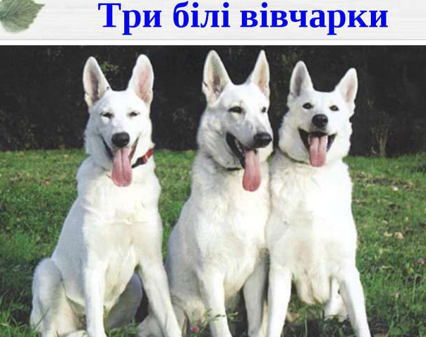
- Хто дає можливість письменнику відпочити, давши ключі від будинку?
- Чому присвячена новела?
- Назвіть головних героїв новели.
- Які три фази настрою прослідковуються у новелі?
- Який напій вранці любив пити герой?
- Про що була розмова героя з селянином, що той розповів?
- Якими словами закінчується новела? Як ви їх поясните?
- Як звали трьох вівчарок, які вони були за характером?
- Чому головний герой тікає з міста?

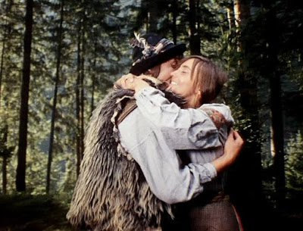
1.Яка тема повісті «Тіні забутих предків»? 2.Як прізвища родин, що ворогували між собою? 3.Як звали жінку на якій одружився Іван?
4.Ріка в якій потонула Марічка називалася….
5. Як звався добрий дух, що оберігає людей від нявок?
6. Хто був режисером фільму «Тіні забутих предків»?
6.Що ви знаєте про головних героїв Івана і Марічку?
7.Які язичницькі вірування показані у повісті?
8. Що ви знаєте про Юру –мольфара.
9. Установіть відповідність.
Іван «… в своїх дужих руках тримав сили небесні і земні, смерть і життя…»
Марічка «…була з багацького роду, фудульна , здорова дівка»
Палагна «…худий, зчорнілий , на багато старший своїх років, але спокійний»
Юра «…обзивалася на гру флояри, як самичка до дикого голуба співаночками».
10.Чим закінчується повість?

